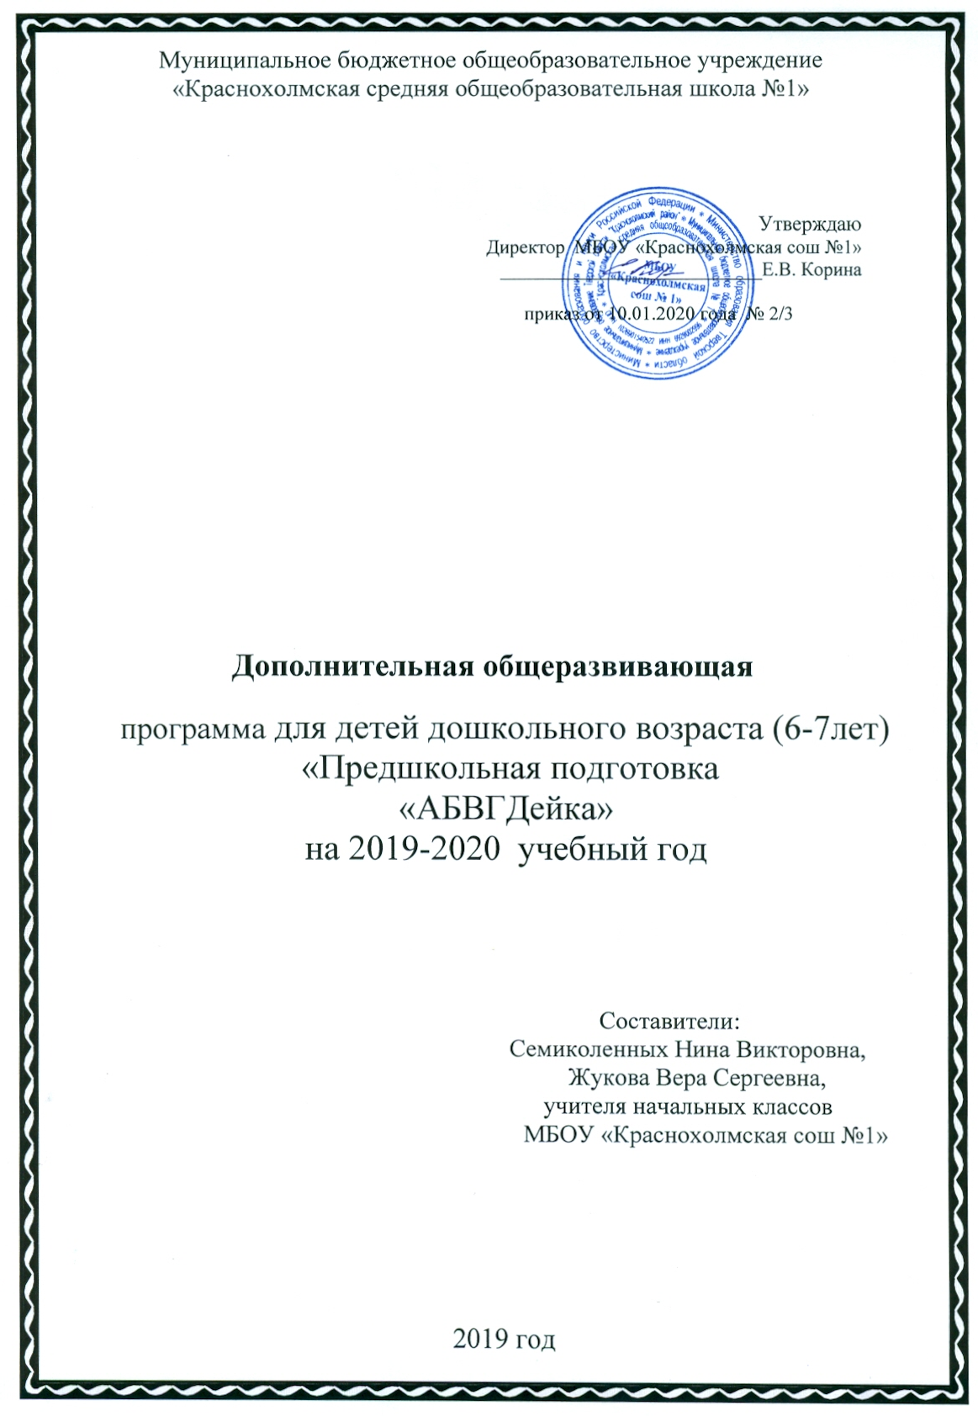

Группа предшкольной подготовки «АБВГДейка» создана с целью обеспечения преемственности и непрерывности образовательного процесса от дошкольного к начальному школьному образованию, выравнивания уровня стартовых возможностей детей, поступающих в первый класс.
Программа разработана в соответствии и на основе:
- Федерального Закона от 29.12.2012 г. № 273-ФЗ «Об образовании в Российской Федерации»;
- СанПиН 2.4.2.2821 - 10, утвержденных постановлением Главного - санитарного врача РФ от 29.12.2010 г. № 189 зарегистрированных в Минюсте России 03.03.2011 г., регистрационный номер 19993;
- Письма Министерства образования и науки Российской Федерации от 11.12.2006 г. № 06-1844 «О примерных требованиях к программам дополнительного образования детей»;
- Программы «Преемственность»: программа по подготовке к школе детей 5 – 7 лет / [Н.А. Федосова, Е.В. Коваленко, И.А. Дядюнова и др.; науч. рук. Н.А. Федосова]. – 4-е изд. – М. : Просвещение, 2018.
Программа реализуется в режиме группы выходного дня - 1 раз в неделю по субботам во втором полугодии учебного года.
Формы и режим занятий
Порядок организации работы школы будущих первоклассников:
- продолжительность занятий - 35 минут;
- динамические паузы между занятиями – 10 минут;
- форма проведения занятий - групповая;
- начало занятий - 18 января текущего учебного года;
- окончание занятий – 23 мая текущего учебного года;
Режим дня:
1 занятие 09.00 - 09.35
2 занятие 09.45 - 10.20
3 занятие 10.30 - 11.05
Ожидаемые результаты:
- обеспечение единых стартовых возможностей будущих первоклассников;
- развитие личности ребенка старшего дошкольного возраста;
- формирование его готовности к систематическому обучению

Содержание программы
Данный курс содержит три блока:
- начальный курс математики и логика;
- развитие речи и подготовка к обучению грамоте;
- ознакомление с окружающим миром.
Блок: Начальный курс математики и логика (17 ч.)
Цель: формирование и развитие приёмов умственной деятельности: анализа и синтеза, сравнения, классификации, абстрагирования, аналогии, обобщения.
Задачи:
- развивать внимание, наблюдательность, логическое мышление;
- развивать способность к абстракции и обобщению, развивать пространственные представления;
- изучить натуральные числа от 1 до 10 на системе практических занятий с использованием наглядности;
- раскрыть смысл сложения и вычитания на основе практических действий;
- научить ориентироваться в тетради в клетку.

Основой курса является формирование и развитие у дошкольников приёмов умственной деятельности: анализа и синтеза, сравнения, классификации, абстрагирования, аналогии, обобщения.
Это обеспечивается:
1. Логикой построения содержания курса, учитывающей опыт ребёнка и его психическое развитие.
2. Интересными методическими приёмами изучения математических понятий, свойств и способов действий.
Начальный курс математики и логики состоит из двух разделов: арифметического и раздела содержательно - логических задач и заданий.
Главной особенностью курса является его направленность на то, чтобы дать дошкольникам начальную числовую грамотность, создать условия для целенаправленного развития и совершенствования всех познавательных процессов у детей.
Обучение математике дошкольников немыслимо без использования занимательных игр, задач, развлечений.
Используется занимательный материал и с целью формирования представлений, ознакомления с новыми сведениями. При этом непременным условием является применение системы игр и упражнений.
Дети очень активны в восприятии задач - шуток, головоломок, логических упражнений. Они настойчиво ищут ход решения, который ведёт к результату.
1. Количество и счёт
На занятиях по этой теме дети знакомятся с числами от 0 до 10.Учатся сопоставлять число, цифру и количество предметов от 1 до 10. Сравнивают числа- соседи. Знакомятся с понятиями: больше, меньше, одинаковое количество на наглядной основе.
Образуют следующее число путём прибавления единицы.
У детей формируется понятие о сложении и вычитании чисел в пределах 10 с использованием наглядной основы.
2. Величина
Дети учатся сопоставлять предметы по разным признакам: большой, маленький, больше, меньше, одинакового размера; длиннее, короче и т.д.
Находят в группе предметов «лишний», не подходящий по 2- 3 признакам.
3. Ориентировка в пространстве
На занятиях по этой теме дети определяют положение предмета в пространстве (слева, справа, вверху, внизу), направление движения (влево, вправо, вверх, вниз).
Дети учатся ориентироваться на листе бумаги, на странице в книге, в строчке и в столбике клеток.
4. Ориентировка во времени
Дети учатся называть год, месяц, день недели, время года, время суток. Знакомятся с летними, осенними, зимними, весенними месяцами.
5.Графические работы
На занятиях по этой теме дети учатся штриховать и раскрашивать. Они рисуют точки, узоры, чертят прямые и наклонные палочки. Выполняют графические диктанты, срисовывают и дорисовывают различные предметы по клеточкам, ориентируясь на образец.
6. Конструирование и моделирование
На занятиях по этой теме дети создают различные модели из счётных палочек и строительного материала по инструкции педагога, по образцу и по собственному замыслу.
7. Логические задачи
На занятиях по этой теме дошкольники находят логические связи и закономерности. Выделяют в группе предметов « лишний» предмет, группируют по 1-3 признакам, сравнивают картинки. Они учатся думать, рассуждать, отвечать на вопросы.
На занятиях используются загадки математического содержания, задачи-шутки, ребусы, головоломки.
Предполагаемые результаты:
1.Развитие познавательной активности ребёнка.
2. Развитие логического мышления.
3.Освоение основных логических операций.
4. Освоение элементарных алгоритмов математических действий.
Формируемые умения:
- Выделять и выражать в речи признаки сходства и различия отдельных предметов и групп предметов.
- Считать в пределах 10 в прямом и обратном порядке.
- Называть для каждого числа в пределах 10 предыдущее и последующее числа.
- Соотносить запись чисел от 1 до10 с количеством предметов.
- Выполнять сложение и вычитание чисел на основе предметных действий.
- Сравнивать длину предметов, располагать предметы в порядке уменьшения и увеличения их размеров.
- Определять направление движения от себя вверх, вниз, вперёд, назад, направо, налево, показывать правую и левую руки.
- Ориентироваться на клетчатой бумаге (вверх, вниз, слева, справа).
- Называть части суток, дни недели, месяцы года в последовательности.
- Записывать сложение и вычитание с помощью знаков, пользуясь набором разрезных цифр и знаков.
Блок: Развитие речи и подготовка к обучению грамоте. (17 ч.)
Цель: Формирование звуко – буквенного анализа и основ чтения.

Для осуществления заданной цели необходимо решение следующих задач:
- Закреплять умение вслушиваться в звучание слова, узнавать и называть заданные звуки.
- Закреплять умение делить слова на слоги.
- Учить определять место звука в слове.
- Познакомить с условным обозначением звуков: гласные – красный квадрат, твёрдые согласные – синий квадрат, мягкие согласные – зелёный.
- Учить на схеме обозначать место звука в слове.
- Учить писать печатные буквы в клетке, используя образец.
- Учить соотносить звук и букву
- Учить проводить звуковой анализ слова.
- Познакомить с терминами «слово, слог, предложение».
- Учить пользоваться терминами «слово, слог, предложение».
- Учить составлять предложения из двух, трёх, четырёх слов.
- Формировать умение понимать учебную задачу.
Данный этап обучения решает задачи развития звуко-буквенного анализа, фонематического восприятия и подготовки руки ребёнка к письму.
Реализация этой задачи проходит на материале русского алфавита.
Продолжается работа со звуковой моделью слова; ребёнок моделирует фонемную структуру слова и проводит его фонетический разбор.
Ребёнок знакомится с буквой, которая обозначает изучаемый звук, учится печатать её в клетке.
На занятиях большое внимание уделяется звуковой подготовке-развитию фонематического слуха. Опора производится на дифференциацию гласных и согласных звуков, твёрдых и мягких.
Закрепление связи звука с буквой осуществляется в игровых упражнениях.
Система занятий, построенная на увлекательных играх и упражнениях со звуками, буквами, вызывает у детей интерес к процессу чтения.
Активность ребёнка на занятии направлена также на развитие моторики, основных движений и графических навыков с целью подготовки руки ребёнка к письму. В программу включены игровые задания по ознакомлению детей с тетрадью в клетку. Такие задания способствуют развитию графических навыков, подготовке руки ребёнка к письму.
Каждое занятие начинается с изучения звука: дети учатся выделять звук из слова, уточняют его произношение, определяют место звука в слове. Затем, детям предъявляется буква, обозначающая этот звук.
Алфавит предъявляется с первого занятия полностью, и на каждом занятии проговаривается наизусть в стихотворной форме
Главное на этом этапе – научить детей не путать понятия «звук» и «буква».
Использование образца и ограничения клеткой позволяет детям писать буквы одинаковой высоты и ширины.
В каждое занятие включаются физминутки, на которых дети выполняют упражнения для рук, ног, туловища. Для этой цели используются весёлые стихи, связанные с темой занятия.
Дети знакомятся с тетрадью в клетку, учатся рисовать в тетрадях предметы, узоры, в которых обязательно присутствуют элементы письменных букв. Эти задания способствуют укреплению мышц руки, развитию зрительно-двигательной координации.
Для усвоения программы используются основные методы обучения: наглядный, словесный, метод практических заданий, проблемно- поисковый.
Игровые задания, предлагаемые детям для выполнения, способствуют формированию положительной мотивации.
К концу обучения по программе «Развитие речи и подготовка к обучению грамоте» ребёнок должен:
  - понимать и использовать в речи термины «звук и буква»,
  - определять место звука в слове,
  - соотносить звук и букву,
  - проводить звуковой анализ слов,
  - правильно пользоваться терминами «звук и буква», «слово и предложение»,
  - составлять предложение из двух, трёх слов,
  - понимать прочитанное педагогом.
Блок: Ознакомление с окружающим миром (17 ч.)
Приоритетной задачей данного блока является формирование у детей единого, целостно окрашенного образа мира как дома для всего живого. На этой основе происходит формирование в сознании детей современной картины мира, развивается чувство уважения к природному и социальному окружению.
В процессе изучения курса систематизируются и расширяются представления детей о предметах и явлениях природы, развивается интерес к их познанию, происходит обогащение нравственного опыта детей, развивается речь, мышление и эмоциональная сфера.
Цель – развивать познавательные интересы, потребности и способности детей, их самостоятельную поисковую деятельность.

Для достижения поставленной цели необходимо решить следующие задачи:
  - Расширять кругозор ребёнка.
  - Создавать условия для развития познавательных процессов и мыслительных операций.
  - Формировать позитивное отношение к миру.
Содержание курса охватывает широкий круг вопросов.
Первый круг вопросов обеспечивает формирование у детей представлений об объектах окружающего мира, их разнообразии и свойствах. Предпочтение отдаётся самому близкому, тому, что доступно непосредственному чувственному опыту детей.
Второй круг вопросов – это познание различных процессов, явлений окружающего мира, как естественных, так и связанных с деятельностью людей. Третий круг вопросов развивает представления детей о пространстве и времени, а четвёртый – обеспечивает опыт причинного объяснения явлений окружающего мира.
Важной содержательной линией курса является обучение умению общаться с другими людьми, освоение азбуки вежливости и элементарных правил поведения.
Мир природы.
Природа - это весь мир в его разнообразии, гармонии, красоте, единстве и целостности.
Самоценность природы.
Элементарное знакомство с понятиями «время и пространство».
Живая природа.
Природа живая - растительный и животный мир. Взаимодействие растений и животных. Дикие и домашние животные, дикорастущие и культурные растения.
Неживая природа.
Явления неживой природы. Некоторые атмосферные явления. Связь живого и неживого.
Времена года. Ритмичность и цикличность времён года.
Предполагаемые результаты.
Дети должны уметь различать и сравнивать:
  - хвойные и лиственные растения;
  - диких и домашних животных.
Дети должны знать: элементарные правила поведения, дорожного движения, режим дня.
уметь: общаться со сверстниками и взрослыми.
Учебно-тематический план группы предшкольной подготовки «АБВГДейка»
на 2019/2020 учебный год
Образовательные компоненты | Количество часов в неделю | Общее количество часов за год
Развитие речи и подготовка к обучению грамоте | 1 | 17
Начальный курс математики и логика | 1 | 17
Ознакомление с окружающим миром | 1 | 17
Общая нагрузка | 3 | 51
Календарно-тематическое планирование
№ | Дата | Окружающий мир | Подготовка к обучению грамоте | Подготовка к обучению математике
1 | 18.01 | «Круг» знакомства «Это я».  Правила поведения на занятиях. | Предложение. Составление предложений по сюжетным картинкам | Обозначение отношений : больше – меньше. Одинаковые по размеру. Счет до5.
2 | 25.01 | Школа. Школьные принадлежности. | Составление предложений на тему «Мы играем» | Пространственная ориентировка: вверху - внизу, справа - слева. Счет до 5. Геометрические фигуры.
3 | 01.02 | Времена года. Зима. Признаки зимы в природе. Сказка «Снегурочка» | Понятие «слово». Деление предложений на слова | Счёт до 5. Пространственная ориентировка: слева-справа, вверху-внизу, перед-за-между.
4 | 08.02 | Домашние птицы и их потомство. Сказка «Курочка Ряба». | Составление предложений по картинке. Деление предложений на слова | Количественный и порядковый счёт. Пространственные представления: первый, последний, между.
5 | 15.02 | Посуда. Сказка «Лиса и Журавль» | Звуки вокруг нас. Упражнение в выделении звуков из слов | Количественный и порядковый счёт до 5. Числовой ряд. Сказка «Теремок».
6 | 22.02 | Дикие животные. Сказка «Колобок» | Звуки гласные и согласные. Упражнение в выделении звуков из слов | «Соседи» числа. Счёт до10 в прямом и обратном порядке.
7 | 29.02 | Насекомые. Сказка «Муха-цокотуха» | Упражнение в выделении звуков из слов | Один-много. Состав чисел 3,4. Задачи – шутки.
8 | 07.03 | Режим дня. | Слог – часть слова. | Прямой и обратный счёт до 10. Состав числа 5.
9 | 14.03 | Игровое занятие «Волшебные слова» | Деление слов на слоги | Длинный – короткий. Узкий - широкий, большой - маленький. Состав числа 6.
10 | 21.03 | Беседа «Как хлеб к нам на стол пришёл». | Ударение. | Дни недели. Состав числа 7.
11 | 28.03 | Игровое занятие «Правила дорожного движения». | Упражнения в выделении ударного слога. | Решение примеров вида +1, -1.
12 | 04.04 | Весна пришла. Признаки весны в природе (экскурсия). | Звуки твёрдые и мягкие | Задачи в стихах. Отношения «больше, меньше, равно».
13 | 11.04 | Растения хвойные и лиственные. | Звуки твёрдые и мягкие | Состав числа 8. Столько же, сколько ….
14 | 18.04 | Береги своё здоровье. Личная гигиена. Сказка «Мойдодыр» | Алфавит. Б.Заходер «Песенка – азбука» | Состав числа 9. Геометрические фигуры.
15 | 25.04 | Транспорт. Наши помощники – дорожные знаки. Практическое занятие в мобильном городке. | Звуковые схемы односложных слов | Состав числа 10.
16 | 16.05 | Профессии людей. Фабрики и заводы | Звуковые схемы двусложных слов | Сравнение чисел в пределах 10.
17 | 23.05 | Игры, правила игры. | Игры на развитие фонематического восприятия. | Игры со счетными палочками на развитие внимания, памяти, воображения.

Учебно-методическая литература:
1. Программы «Преемственность»: программа по подготовке к школе детей 5 – 7 лет / [Н.А. Федосова, Е.В. Коваленко, И.А. Дядюнова (электронный вариант)
2. Н. А. Федосова. «От слова к букве». Учебное пособие для подготовки детей к школе. В двух частях. Часть 2 - М.: Просвещение, 2017 (электронный вариант)
3. Вагурина Л.Е. Я начинаю учиться. Пособие для дошкольников. – М., 2015.
4. Волкова С.И. «Математические ступеньки»: Учебное пособие для подготовки детей к школе. - М.: Просвещение, 2017.
5. Швайко Г.С. Игры и игровые упражнения для развития речи. – М., 2013.
6. А.А.Плешаков «Зелёные страницы» - М. «Просвещение», 2018.

